|  |
| --- |
| МИНОБРНАУКИ РОССИИ |
| Федеральное государственное бюджетное образовательное учреждение высшего образования **«МИРЭА − Российский технологический университет»**  **РТУ МИРЭА** |

Институт информационных технологий (ИИТ)

Кафедра практической и прикладной информатики (ППИ)

**ОТЧЕТ ПО ПРАКТИЧЕСКОЙ РАБОТЕ**

по дисциплине «Микросервисная архитектура»

**Практическое задание № 1**

|  |  |  |  |
| --- | --- | --- | --- |
| Студент группы ИНБО-01-17 | *ИКБО-25-20, Валиков Кирилл Юрьевич* | (подпись) | |
| Преподаватель | *Лаптев И.В.* | (подпись) | |
| Отчет представлен | «___»________202__г. | |  | |

Тема для моделирования БП «Предоставление услуг доставки еды»

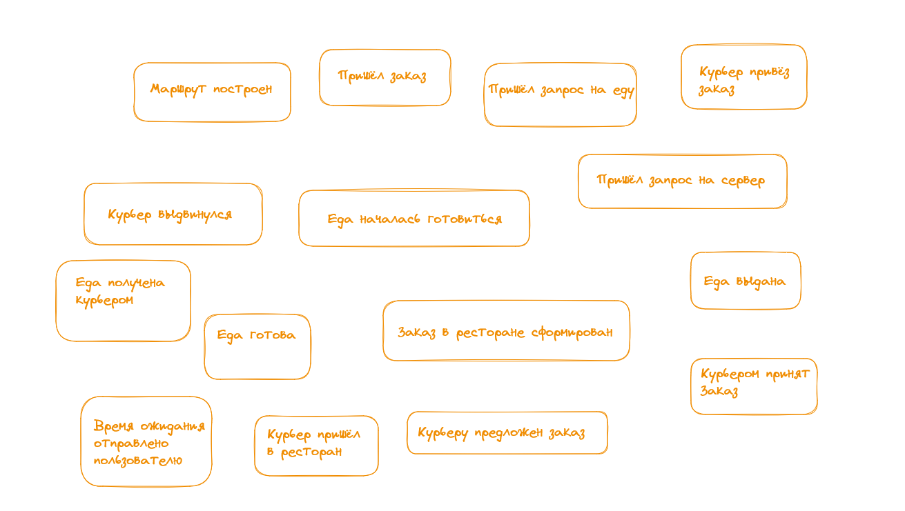

Рисунок 1 – хаотическое исследования в Event Storming

Таким образом в работе над выявлением доменной модели поработали предполагаемые эксперты предметной области: разработчик клиентской части, разработчик серверной части, представитель ресторанного бизнеса, а также представитель курьеров.

После первого этапа необходимо упорядочить все события по времени слева направо, как показано на рисунке 2 и 3.

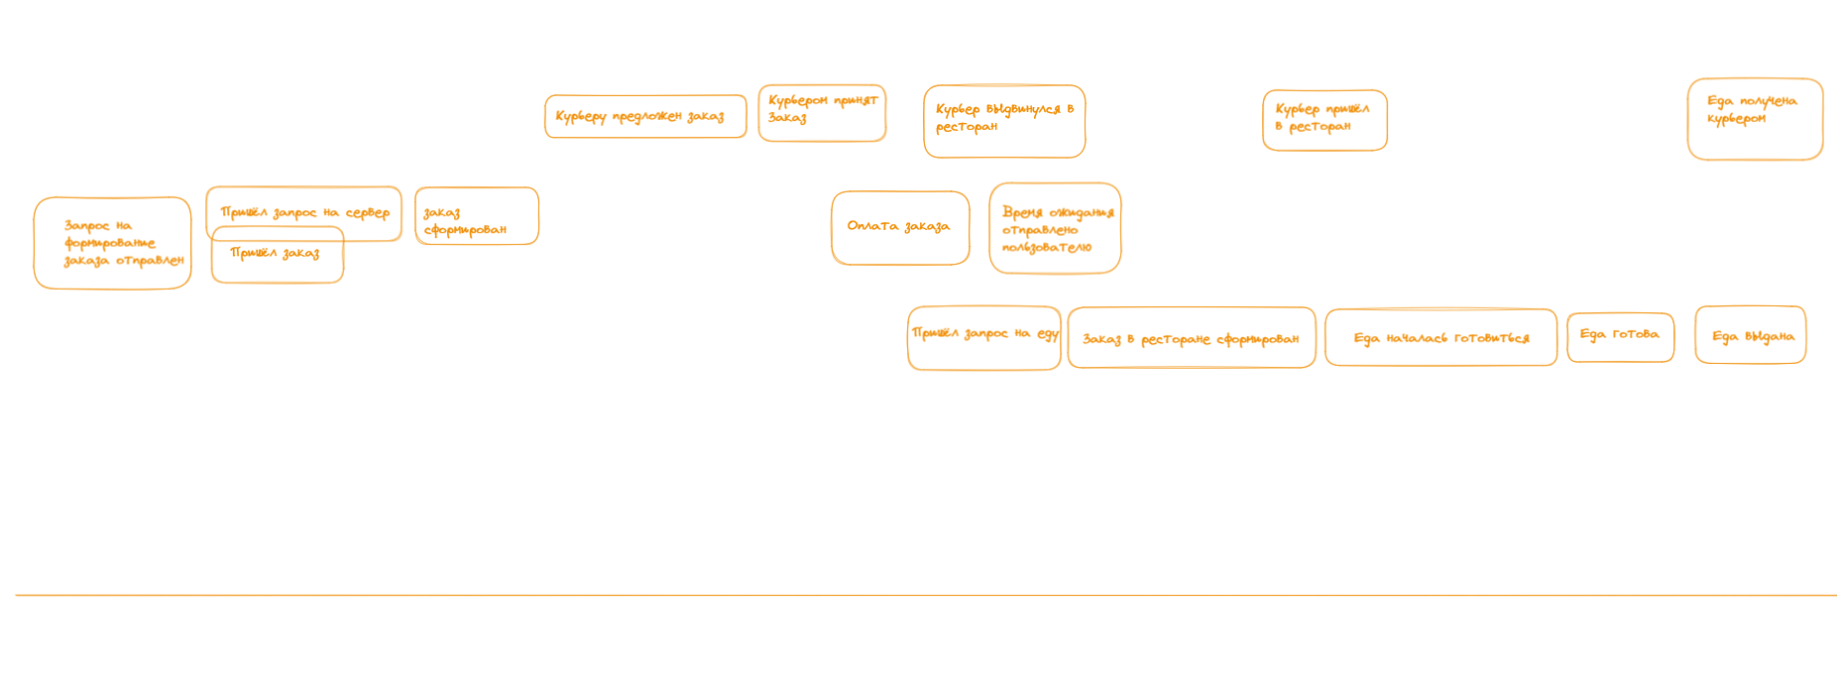

Рисунок 2 – упорядоченные события часть 1

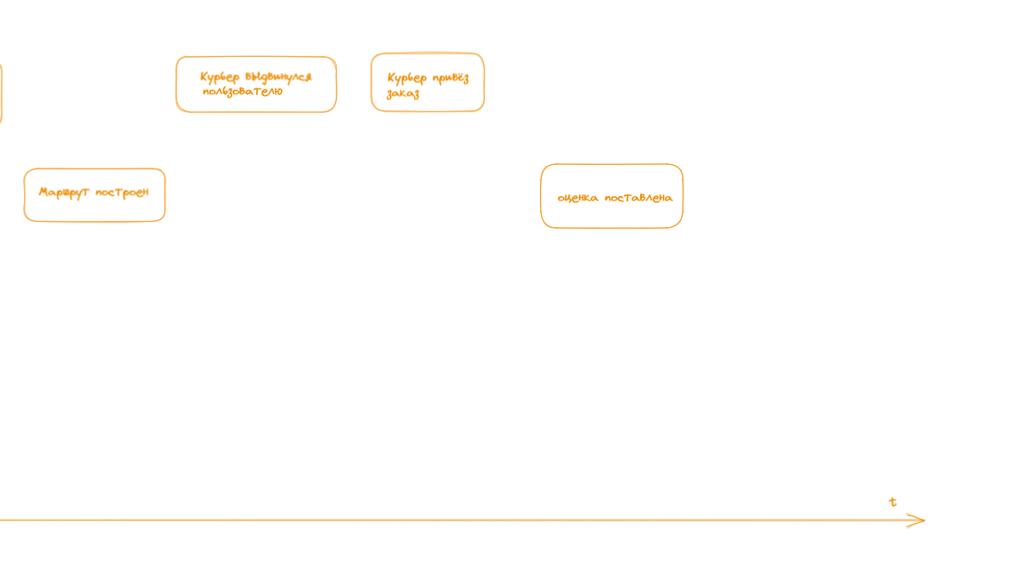

Рисунок 3 – упорядоченные события часть 2

В ходе дискуссий были добавлены такие события, как «запрос на формирование заказа отправлен», «оплата заказа», «курьер выдвинулся в ресторан», «оценка поставлена». Также событие «курьер выдвинулся» было дополнено до «курьер выдвинулся к пользователю».

Помимо этого, было выявлено что некоторые события должны происходить после, например, события «A» и перед событием «С», в этом случае событие помещалось в хаотичном месте этого промежутка на своей параллели. Например, под эту ситуацию подходит событие «курьер пришёл в ресторан», поскольку курьер может находиться в этот момент где угодно, и либо присутствовать в ресторане в момент, когда заказ был получен поварами, либо прийти уже по приготовлению всего.

**Глоссарий**

Сервер – ПО ответственное за уведомление ресторанов, курьеров, и пользователей о текущем состоянии заказа.

Ресторан – посредник, выполняющий услуги по приготовлению еды.

Курьер – человек занимающимся перевозкой товара от ресторана к пользователю.

Пользователь – человек запрашивающий заказ по доставке выбранной им еды в приложении.

Заказ – услуга, запрашиваемая пользователем.